曲靖师范学院2022年春季大型校园招聘会
邀 请 函
尊敬的用人单位：
衷心感谢长期以来对曲靖师范学院毕业生就业工作的大力支持！为贯彻党中央、国务院关于“稳就业”“保就业”工作重要决策部署，持续为用人单位和广大毕业生提供优质就业服务，扎实做好常态化疫情防控背景下2022届毕业生就业工作，同时为用人单位与毕业生提供安全、便捷、高效的对接服务，促进毕业生更充分和更高质量就业，特举办“曲靖师范学院2022年春季大型校园招聘会”活动,我校2022届，36个非师范专业、19个师范专业，3966名毕业生接受各用人单位的选拔。现将有关事项函告如下：
一、组织机构
主办单位：云南省教育厅
承办单位：云南省大中专毕业生就业服务中心
云南省高校毕业生就业促进会
曲靖市人力资源和社会保障局
曲靖师范学院
协办单位：曲靖师范学院大学生就业指导协会
云南招聘网
全曲靖直聘
二、招聘会时间
（一）招聘会时间：2022年3月30日（星期三）14:30—18:00
（二）用人单位报名时间：即日至3月27日16:00截止。
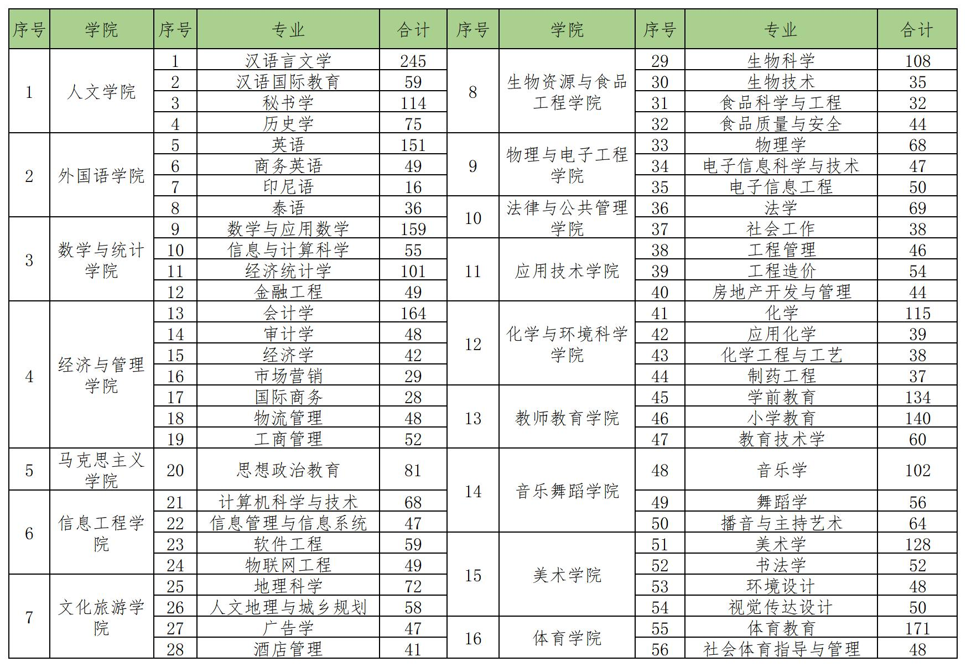
三、曲靖师范学院2022届毕业生信息

四、报名方式
报名方式一第一步：注册、登录学校就业创业信息网http://qjnujy.jysd.com，学校审核通过。第二步：审核通过后，选择相应招聘会点击“企业预订展位”即可报名。
报名方式二第一步：微信关注“曲师就业创业”服务号，点击“就业市场”——“招聘会”。第二步：注册、登录，选择“企业预订展位”即可报名。
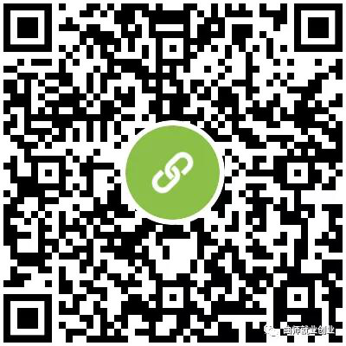
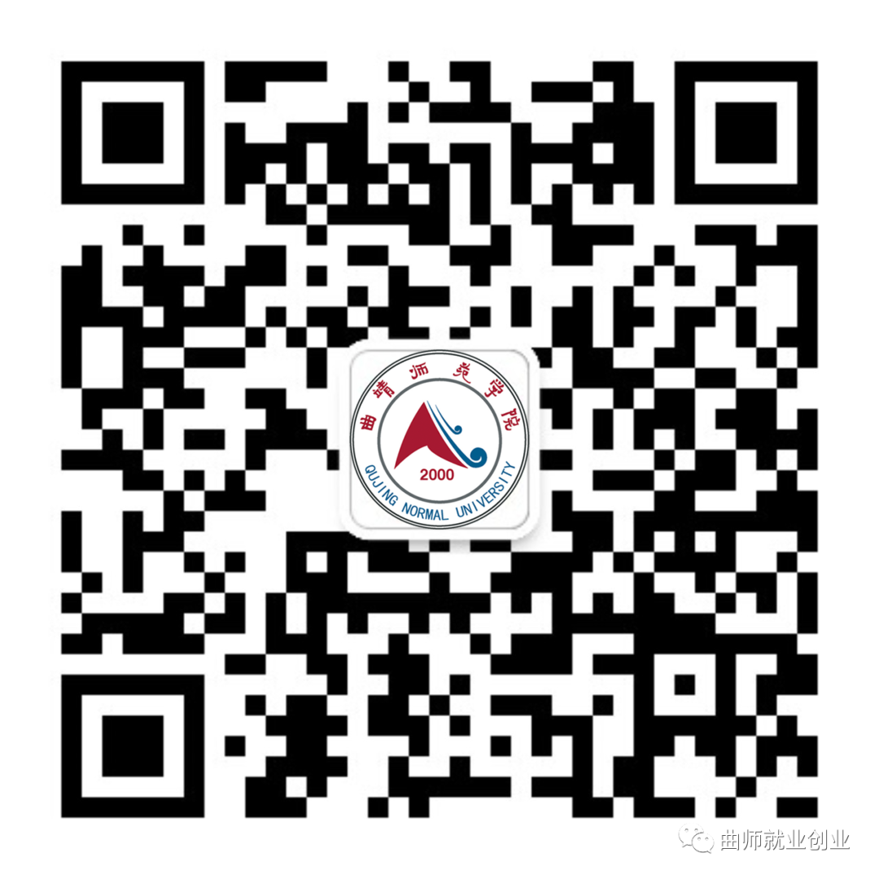

用人单位报名端口 微信服务号
五、联系方式
联系人: 蒋老师、代老师
联系电话：0874-8998251
联系邮箱：j@mail.qjnu.edu.cn
曲靖师范学院官网http://www.qjnu.edu.cn
曲靖师范学院就业创业信息网http://qjnujy.jysd.com/
联系地址：云南省曲靖市经济技术开发区三江大道222号曲靖师范学院大学生就业创业服务中心

曲靖师范学院
2022年3月1日

